**aarevina@edu.hse.ru ⧫ Москва⧫ +7(919)993-36-32**

Ревина анастасия

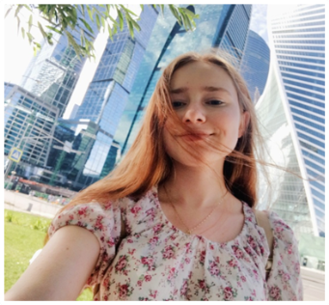

**СПЕЦИАЛИСТ ПО МЕЖКУЛЬТУРНОЙ КОММУНИКАЦИИ**

**ПЕРЕВОДЧИК**

**Образование**

МОУ «Гимназия № 1» г. Воскресенска

2006-2017

НИУ ВШЭ

Факультет «Гуманитарные науки»

ОП: «Иностранные языки и межкультурная коммуникация»

2017-2021 Бакалавр

**Иностранные языки**

Английский язык

⧫ В2-С1

Испанский язык

⧫ А1-А2

**Умения и навыки**

* Владение Microsoft Office
* Владение Adobe Photoshop
* Устный перевод
* Письменный перевод
* Водительские права категории В

**ЛИЧНЫЕ КАЧЕСТВА**

* Ответсвенность
* Коммуникабельность
* Стрессоустойчивость
* Высокая работоспособность
* Стремление к совершенствованию